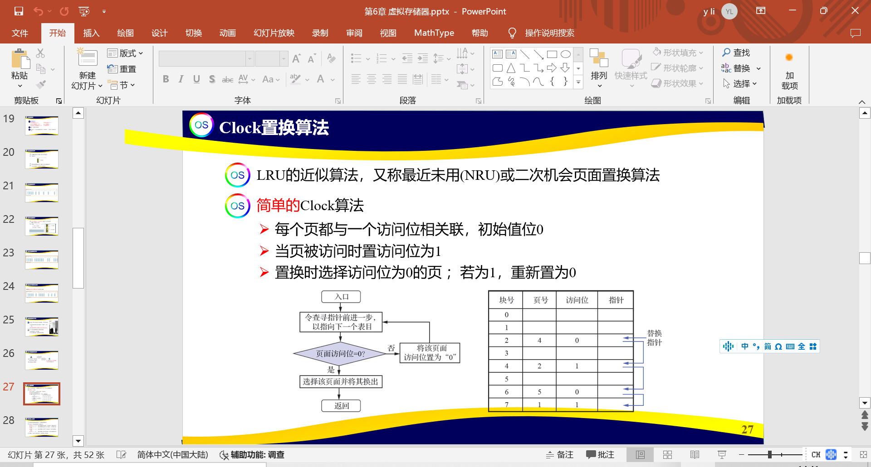

**Clock置换算法简介**

* **Clock置换算法**，也被称为**最近未使用 (NRU)** 或 **二次机会页置换算法**，是一种接近LRU（最近最少使用）算法的页置换方法。它的设计目的是尽量减少不必要的页替换，提升存储管理效率。

**算法步骤和原理**

1. **访问位关联**：
   * 系统为每个页面设置一个**访问位**，初始值为0。
   * 当页面被访问时，将其访问位设为1。
2. **页替换过程**：
   * 当需要替换页面时，算法会**选择访问位为0的页面**。
   * 如果找到访问位为0的页面，则将该页面替换出内存。
   * 如果访问位为1的页面，表示该页面最近被访问过，**将访问位重置为0**，并指针移动到下一个页面，继续检查下一个页面。
3. **指针的作用**：
   * 指针起到类似于时钟指针的作用，每次检查一个页面，逐一处理它们的访问位。这样可以确保所有页面都有机会保留在内存中，除非没有被访问（即访问位为0）。

**举例说明**

假设有5个页面存储块，页面访问和指针移动如下表所示：

| **块号** | **页面** | **访问位** | **指针** |
| --- | --- | --- | --- |
| 0 | 5 | 1 | → |
| 1 | 3 | 0 |  |
| 2 | 1 | 0 |  |
| 3 | 2 | 1 |  |
| 4 | 4 | 1 |  |

当需要进行页面置换时：

* 指针从当前位置开始扫描，找到访问位为0的页面（例如块1的页面3），将该页面替换。
* 如果没有访问位为0的页面，指针将循环到最初的位置，逐一重置访问位为0，直到找到可以替换的页面。

**总结**

* **优点**：相对简单且接近LRU，能避免频繁替换被访问的页面，性能较为稳定。
* **缺点**：在某些高频访问的情况下可能产生延迟，因为指针可能需要多次扫描页面访问位。

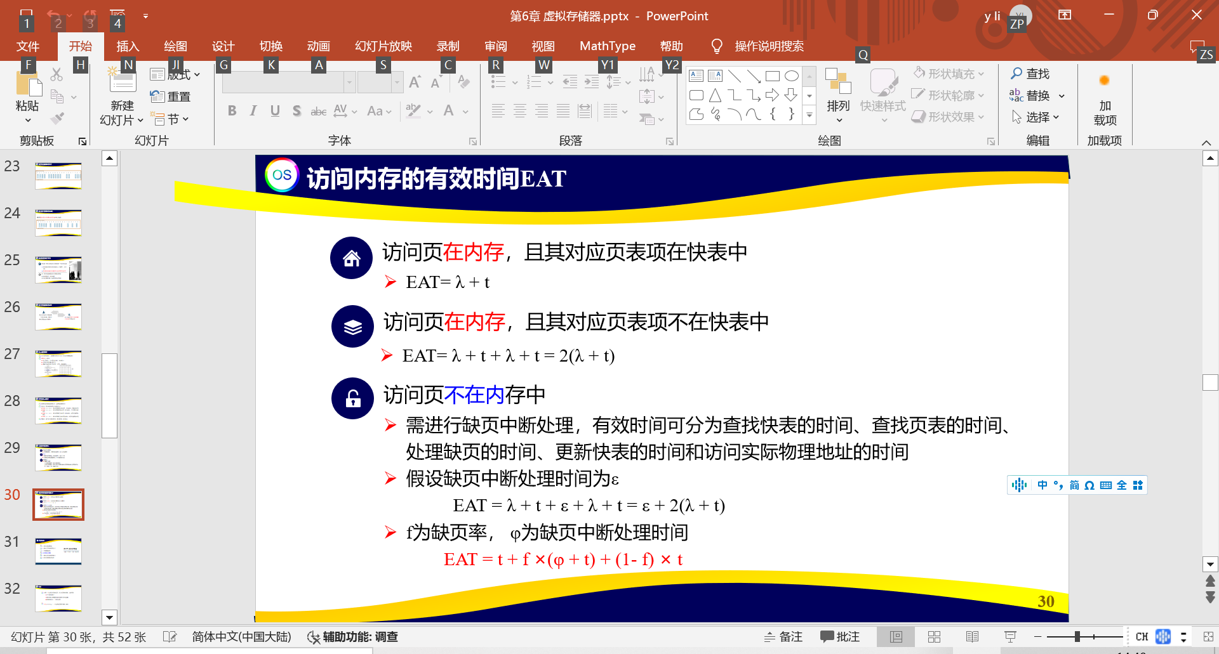

**访问内存的有效时间（EAT）概述**

有效访问时间（EAT）是计算访问页面在不同情况下所需的平均时间。不同情况下EAT的计算取决于页面是否在内存中、是否在快表（TLB，Translation Lookaside Buffer）中以及页面缺页的情况。

**符号说明：**

* **λ**：查找快表的时间
* **t**：访问主存的时间
* **ε**：处理缺页的时间
* **f**：缺页率
* **φ**：处理缺页的比例

**EAT计算情况**

1. **访问页在内存中，且在快表中**：
   * 快表命中，直接从快表找到相应的页面。
   * EAT = λ + t
2. **访问页在内存中，但不在快表中**：
   * 快表未命中，需要查找页表，再访问内存。
   * EAT = λ + t + λ + t = 2(λ + t)
3. **访问页不在内存中**：
   * 出现缺页中断，需要处理缺页并更新页表。
   * 有效时间包括查找快表的时间、页表查找时间、缺页处理时间、以及访问物理地址的时间。
   * 假设缺页中断处理时间为ε，EAT计算公式如下：
     + EAT = λ + t + ε + λ + t = ε + 2(λ + t)
4. **带有缺页率f的情况**：
   * 由于缺页率的存在，有效访问时间会进一步变化。
   * 计算公式：EAT=t+f×(φ+t)+(1−f)×t

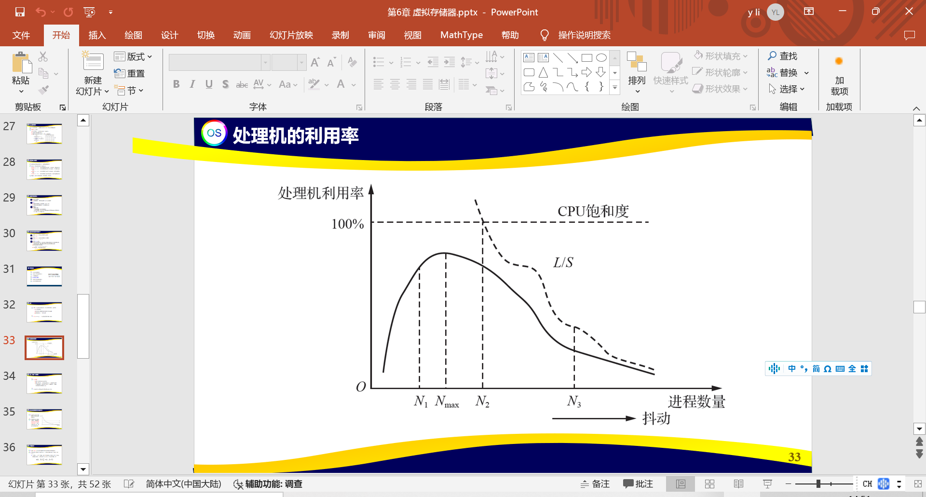

**处理机利用率图示分析**

处理机利用率（CPU Utilization）是衡量系统中处理器资源使用效率的一个重要指标。该图展示了处理机利用率随进程数量变化的趋势，并包含了饱和度和抖动的影响。

**关键概念**

* **CPU利用率**：图中纵轴表示处理机利用率，以百分比表示。利用率越高，说明CPU资源使用效率越高。
* **进程数量**：横轴表示系统中进程的数量。增加进程数量会对CPU利用率产生影响。

**图中各标记点的含义**

1. **N₁**：随着进程数量增加，处理机利用率逐渐上升。此时系统中的进程数较少，CPU可以充分调度这些进程，因此利用率逐步提升。
2. **N_max**：达到处理机利用率的最大值。此时系统中进程数量较为理想，处理机的资源得到了最大化利用，达到最优的CPU利用率。N_max对应的CPU利用率是系统最理想的工作状态。
3. **N₂**：超过N_max后，随着进程数量进一步增加，处理机利用率开始下降。此时，系统进入**抖动（Thrashing）**状态。进程数过多导致CPU在处理进程切换时花费过多时间，反而降低了实际的处理效率。
4. **N₃**：继续增加进程数量，处理机利用率持续下降。过多的进程导致严重的抖动，系统几乎无法正常处理任务，CPU利用率降到较低水平。
5. **饱和度**：图中的虚线表示CPU的饱和度，即在进程数量达到一定值时，系统资源无法进一步增加利用率。此后增加进程只会导致抖动效应增强，而不会提升CPU的有效利用率。

**L/S比值**

* **L/S比值**：图中虚线对应的曲线代表了L/S比值的变化。L代表处理所需的时间，S代表进程切换的开销。当L/S较大时，进程切换开销小，系统效率高；当L/S较小时，进程切换开销大，效率低。

**总结**

1. **系统负载的影响**：进程数量对CPU利用率有显著影响，适量的进程可以提高处理机的利用率，但过多的进程会导致资源浪费。
2. **抖动现象**：当进程数过多时，CPU大部分时间都在处理进程切换，导致抖动现象的发生，从而降低整体效率。
3. **平衡点**：理解并找到N_max附近的平衡点是优化系统性能的关键，既要避免低负载造成的资源浪费，也要避免过高负载带来的抖动现象。

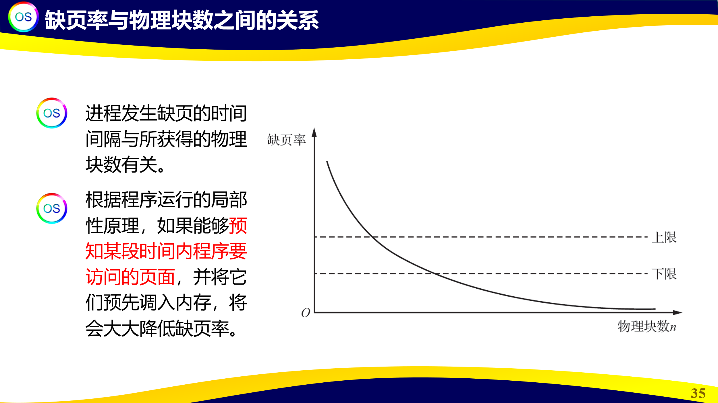

相关问题。

**缺页率与物理块数的关系**

**1. 概述**

缺页率（Page Fault Rate）是衡量系统中缺页发生频率的一个指标。物理块数指的是内存中用于存储页面的可用物理块数量。理解这两个变量之间的关系，有助于我们优化系统性能并减少缺页对系统的负面影响。

**2. 图示分析**

* **横轴**：物理块数量 nnn
* **纵轴**：缺页率
* **曲线趋势**：随着物理块数量的增加，缺页率逐渐降低。最初增加物理块数可以有效减少缺页率，但当增加到一定程度后，缺页率的减少趋于平缓，进入一个“饱和”状态。
* **上限与下限**：图中虚线表示缺页率的上限和下限。上限为缺乏足够物理块时的缺页率，而下限则代表物理块数较多时接近的稳定缺页率。

**3. 缺页率与物理块数的关系**

* **局部性原理**：根据程序运行的局部性原理，在一定时间段内程序倾向于频繁访问特定的内存区域。如果内存中有足够的物理块存储这些页面，缺页率将会明显降低。
* **预调页技术**：通过预测程序在某一时间段内将访问的页面并提前将其加载到内存，可以显著降低缺页率。这一技术在操作系统中通常通过**预取机制**来实现。

**4. 教学要点**

* **物理块数的增加对缺页率的影响**：物理块数的增加能有效减少缺页率，但在达到一定数量后效果递减。
* **局部性原理**的重要性：讲解局部性原理的基础知识，帮助学生理解程序的访问模式对内存管理的影响。
* **预调页的作用**：预调页是一种通过预测内存访问需求来减少缺页的技术，解释如何在系统设计中利用此技术优化内存性能。

**扩展讨论：从论文角度探讨缺页率优化**

在操作系统和计算机体系结构的研究领域，缺页率与物理块数的关系是内存管理优化的核心。以下是从论文角度扩展讨论的一些研究方向：

**1. 自适应内存分配策略**

* **研究问题**：如何根据应用程序的局部性特征，动态分配和调整物理块的数量，以达到最优的缺页率和内存利用率。
* **相关研究**：自适应内存分配策略可以通过实时监测缺页率，动态调整物理块分配来优化系统性能。例如，基于机器学习的预测模型可以预测程序的内存需求，从而在适当的时间增加或减少物理块分配。

**2. 预调页算法的改进**

* **研究问题**：改进预调页算法，使其能够更准确地预测程序的内存访问需求。
* **相关研究**：近年来，使用深度学习模型对内存访问模式进行预测，已经成为研究热点。通过分析程序的历史访问数据，深度学习模型能够预测未来的页面访问，从而优化预调页策略，进一步减少缺页率。

**3. 多级缓存与内存管理结合**

* **研究问题**：将多级缓存的设计与物理内存块的分配策略结合，以提高数据访问效率。
* **相关研究**：在处理器和内存之间设置多级缓存，可以有效减少访问延迟。研究如何在内存分配策略中综合考虑多级缓存，以在减少缺页的同时提高缓存命中率，是一个值得关注的方向。

**4. 虚拟内存管理中的缺页率控制**

* **研究问题**：如何在虚拟内存系统中更有效地控制缺页率，提升系统的响应速度。
* **相关研究**：现代操作系统通过虚拟内存管理来提供更大的内存空间，但这会带来缺页的风险。研究高效的页面置换算法（如Clock算法、LRU算法）来降低缺页率，并结合缓存管理策略，可以显著提升虚拟内存的性能。

**5. 移动设备内存管理中的优化**

* **研究问题**：在内存资源有限的移动设备上，如何在减少缺页的同时节省电量。
* **相关研究**：移动设备的内存管理是一个挑战，因为内存资源有限且功耗敏感。研究如何在低功耗下优化内存分配策略，减少缺页率，从而提高设备续航能力，是一个具有实际应用价值的方向。

**总结**

缺页率与物理块数的关系在内存管理优化中具有重要作用。在学术研究中，结合局部性原理和预调页技术，探索如何在不同应用场景中优化缺页率，是一个值得深入探讨的方向。通过这些优化，系统可以实现更高的内存利用率和更低的访问延迟，进而提高整体性能。

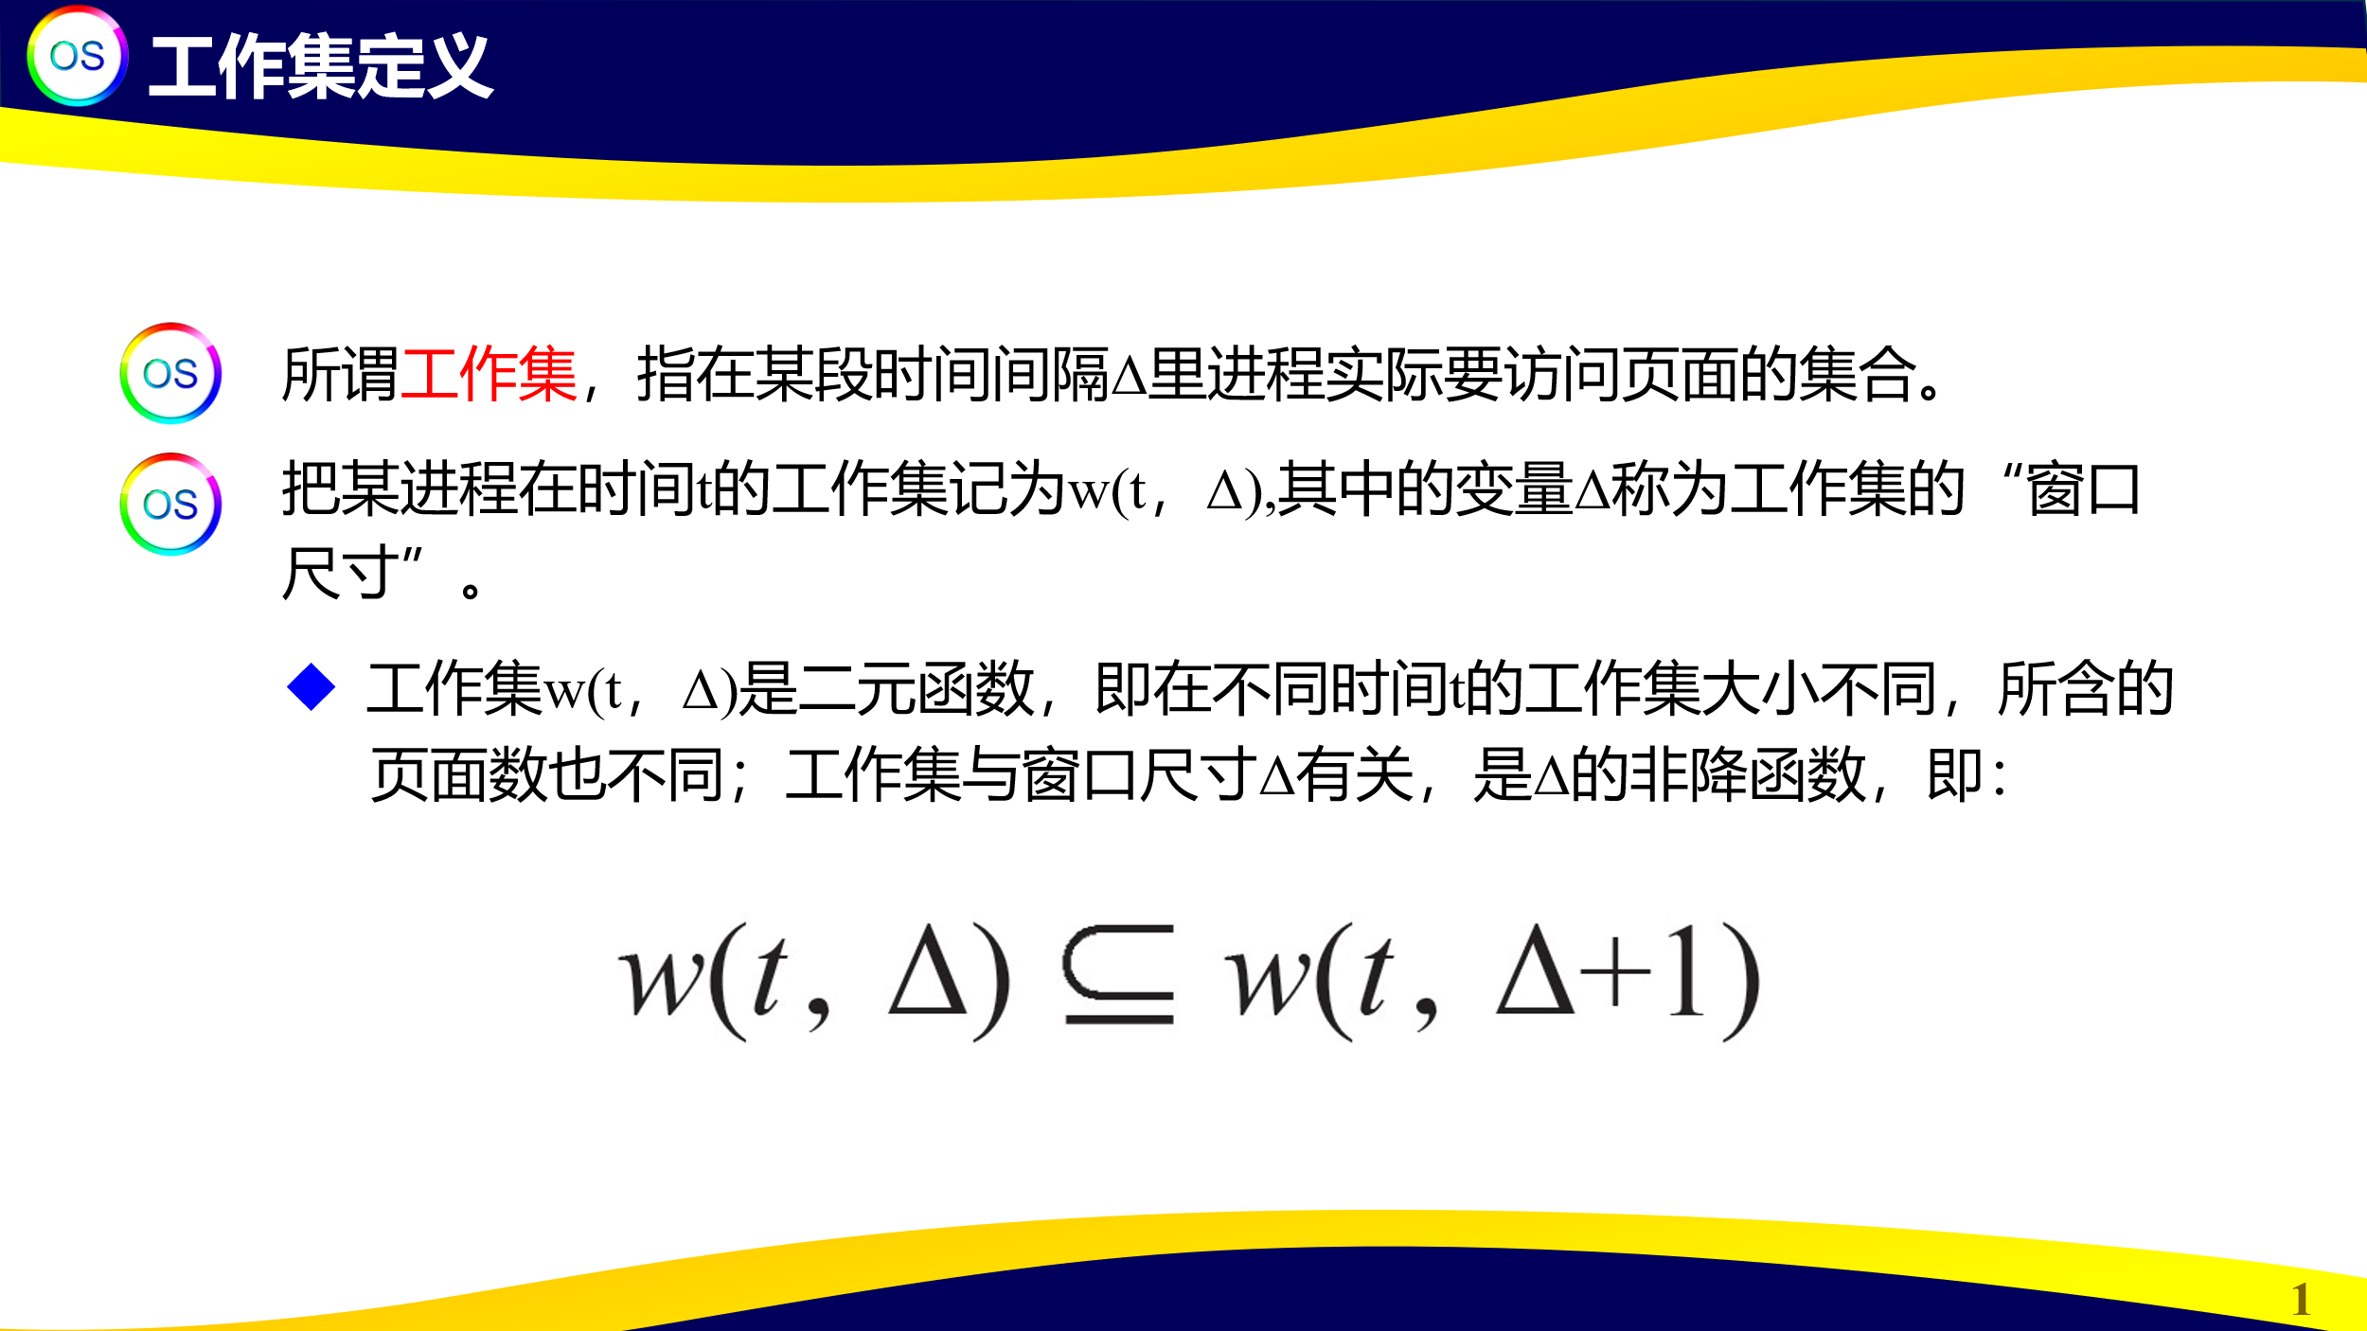

**工作集定义**

**1. 工作集概述**

工作集（Working Set）是操作系统内存管理中的一个重要概念，用于描述进程在一段时间内活跃访问的页面集合。它是研究进程内存需求和优化页面置换算法的重要依据。

**2. 工作集定义**

* **工作集的定义**：在某段时间间隔 Δ\DeltaΔ 内，进程需要访问的页面集合称为该时间段的工作集。
* **符号表示**：假设进程在时间 ttt 的工作集记为 w(t,Δ)w(t, \Delta)w(t,Δ)，其中 Δ\DeltaΔ 是“窗口尺寸”，表示工作集覆盖的时间间隔。

**3. 工作集的性质**

* **二元函数**：工作集 w(t,Δ)w(t, \Delta)w(t,Δ) 是关于时间 ttt 和窗口尺寸 Δ\DeltaΔ 的二元函数，表示在不同时间和不同窗口尺寸下，进程所需访问的页面集合。
* **非降函数**：工作集随窗口尺寸 Δ\DeltaΔ 增加而增大，即包含的页面数不会减少。用数学表达式表示为： w(t,Δ)⊆w(t,Δ+1)w(t, \Delta) \subseteq w(t, \Delta+1)w(t,Δ)⊆w(t,Δ+1) 这说明随着时间窗口的扩大，进程可能会访问更多页面，从而增加工作集的大小。

**4. 教学要点**

* **窗口尺寸对工作集的影响**：讲解窗口尺寸 Δ\DeltaΔ 如何影响工作集的大小，帮助学生理解工作集的动态性。
* **工作集与缺页率的关系**：工作集概念可以用于优化页面置换，保持进程的工作集在内存中有助于减少缺页率。
* **工作集模型的应用**：工作集模型在操作系统的内存管理和调度中有重要应用，通过实时监控工作集的大小可以动态调整进程所需的内存资源。

**扩展讨论：从论文角度探讨工作集的优化与应用**

在内存管理和页面置换的研究领域，工作集模型为优化系统性能提供了理论基础。以下是从论文角度扩展讨论的一些研究方向：

**1. 工作集模型与自适应内存分配**

* **研究问题**：如何根据工作集的动态变化，自适应调整进程的内存分配，以确保高效的内存利用。
* **相关研究**：自适应内存分配策略通过实时监测进程的工作集变化，动态调整进程的内存块数目，从而避免内存不足或资源浪费的情况。例如，基于工作集的页面置换算法会在内存中优先保留进程的工作集页面，减少缺页率。

**2. 工作集模型在页面置换算法中的应用**

* **研究问题**：如何设计更加高效的页面置换算法，结合工作集模型降低缺页率。
* **相关研究**：常见的页面置换算法如LRU、Clock等可以结合工作集模型进行优化。例如，当进程的工作集增大时，页面置换算法可以增加进程的内存分配；当工作集缩小时，系统可以收回多余的内存资源，提升内存利用率。

**3. 工作集与虚拟内存管理的结合**

* **研究问题**：如何在虚拟内存管理中结合工作集模型，提升系统性能。
* **相关研究**：工作集模型可以用于虚拟内存管理中的页面预取。当工作集窗口内某些页面被频繁访问时，系统可以预取这些页面，从而在它们被访问时减少缺页中断的发生，优化内存访问效率。

**4. 基于工作集的内存需求预测**

* **研究问题**：如何利用工作集的变化趋势预测进程未来的内存需求，从而更有效地分配系统资源。
* **相关研究**：基于工作集模型的预测算法可以通过分析进程的访问模式，预测未来的工作集大小。这样，系统可以提前分配或释放内存，降低系统资源的浪费。例如，机器学习模型可以用于预测进程的工作集变化，从而在内存管理上做出更智能的决策。

**5. 工作集模型在云计算和多任务系统中的应用**

* **研究问题**：在资源共享的云计算环境中，如何利用工作集模型优化多任务调度。
* **相关研究**：在云计算环境下，多任务的内存需求波动较大。通过实时监控各任务的工作集，可以在任务间合理分配内存资源，避免资源竞争引起的性能下降。同时，工作集模型还能用于任务迁移时的内存状态保存，减少任务切换时的开销。

**总结**

工作集模型在操作系统的内存管理和页面置换中有广泛的应用。通过研究工作集的动态变化，系统可以更精确地调度内存资源，从而提升进程的执行效率和内存的利用率。在学术研究中，结合工作集模型进行自适应内存分配、页面置换算法优化和内存需求预测等方面的研究，能够为内存管理提供更高效的解决方案。

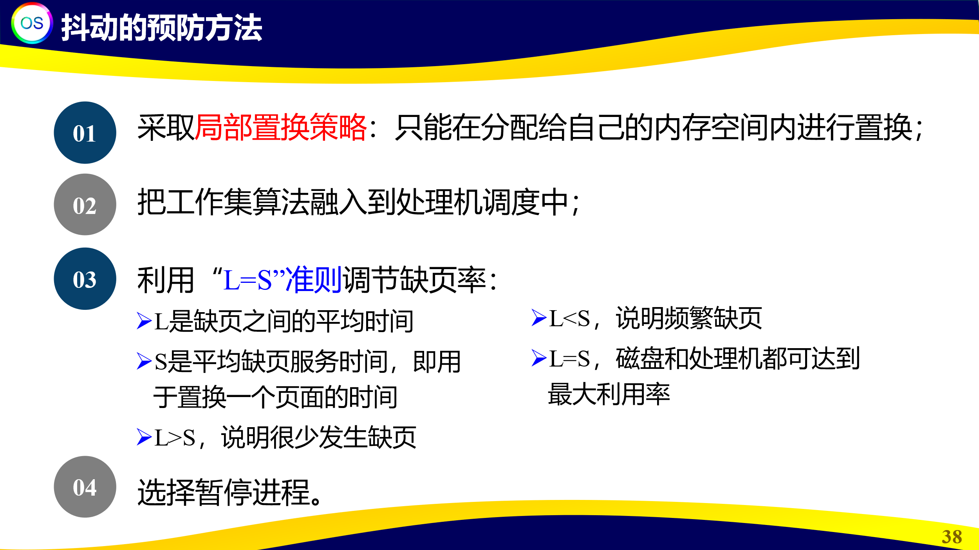

**抖动的预防方法**

抖动（Thrashing）是指系统内存过载，导致处理机大部分时间花在页面调度而非实际计算上的现象。这种情况会极大地降低系统的整体效率，因此需要采取有效的预防策略。

**1. 采用局部置换策略**

* **局部置换策略**：只在分配给进程的内存空间内进行页面置换，而不是整个系统范围。
  + **原理**：通过限制每个进程只能在自己分配的页面内进行置换，减少页面频繁被其他进程替换的可能性，降低抖动发生的概率。
  + **优势**：局部置换策略有助于保持进程的工作集在内存中，避免频繁的缺页中断。

**2. 将工作集算法融入到处理机调度中**

* **工作集算法**：根据进程的工作集变化动态调整内存分配。
  + **原理**：工作集算法可以动态监控进程的页面需求，将其当前的工作集页面保留在内存中。当进程的工作集增大时，系统可以分配更多内存；当工作集减少时，释放不必要的内存。
  + **优势**：工作集算法有效减少不必要的缺页中断，降低抖动的风险，提高内存利用率。

**3. 利用“L = S”准则调整缺页率**

* **L = S准则**：通过比较缺页时间间隔（L）与平均缺页服务时间（S）来判断系统状态。
  + **符号定义**：
    - **L**：缺页之间的平均时间间隔。
    - **S**：平均缺页服务时间，即置换一个页面所需的时间。
  + **分析**：
    - 如果 **L < S**，说明缺页频繁发生，系统处于抖动状态，应减少进程的内存需求或暂停部分进程。
    - 如果 **L = S**，系统达到最佳利用率，即处理机和磁盘的工作达到了平衡。
    - 如果 **L > S**，缺页较少发生，系统运行较为顺畅。
  + **优势**：L = S准则可以动态调整进程的内存分配，维持系统在最佳状态。

**4. 选择暂停进程**

* **暂停进程**：在抖动严重时，暂停部分进程以释放内存资源。
  + **原理**：当系统资源无法满足所有进程的需求时，通过暂停低优先级进程释放内存，保证高优先级进程的正常运行。
  + **优势**：暂停进程可以有效缓解抖动状态，避免整个系统陷入瘫痪。

**扩展讨论：从论文角度探讨抖动的预防策略**

在操作系统和资源管理的研究中，抖动问题一直是一个重要的研究课题，以下是从论文角度扩展讨论的一些研究方向：

**1. 自适应内存分配策略**

* **研究问题**：如何设计自适应的内存分配策略，能够根据系统负载动态调整内存分配，避免抖动的发生。
* **相关研究**：自适应内存分配策略可以通过实时监控缺页率和进程的内存需求，动态调整进程的内存块数目，从而避免内存不足或资源浪费的情况。例如，机器学习算法可以预测进程的内存需求，自动调整分配策略。

**2. 工作集算法的优化**

* **研究问题**：如何优化工作集算法，使其能够更加精确地预测进程的内存需求。
* **相关研究**：近年来，基于深度学习的预测模型被用于工作集算法的改进，通过分析进程的历史内存访问模式，预测未来的工作集变化，从而进行更精准的内存分配，降低抖动风险。

**3. 虚拟内存管理中的L = S准则应用**

* **研究问题**：如何在虚拟内存管理中结合L = S准则，优化页面置换算法。
* **相关研究**：L = S准则为系统提供了一个动态调整的依据，当缺页率过高时可以减少内存分配，当缺页率较低时增加分配，提高系统的内存利用效率。通过L = S准则，可以有效提升虚拟内存系统的响应速度，避免抖动。

**4. 抖动检测与响应机制**

* **研究问题**：设计一种高效的抖动检测与响应机制，在抖动刚发生时快速响应，避免其扩大。
* **相关研究**：可以利用实时监测技术检测系统的缺页率和内存占用率，当指标达到某一阈值时，立即采取响应措施（如暂停部分进程），将系统恢复到正常状态。研究表明，基于实时监测的抖动响应机制可以显著提升系统的稳定性。

**5. 云计算和大规模多任务系统中的抖动管理**

* **研究问题**：在云计算和大规模多任务系统中，如何有效管理抖动，以保证多任务的高效调度。
* **相关研究**：云计算环境下任务数量庞大且负载波动频繁，容易产生抖动现象。通过结合工作集算法和L = S准则，可以在多任务间合理分配内存资源，避免抖动对系统性能的影响。同时，动态迁移技术也可以用于在抖动发生时，将负载较大的任务迁移到其他服务器，降低单一服务器的内存压力。

**总结**

抖动的预防策略在操作系统的内存管理中起到关键作用。通过采用局部置换策略、优化工作集算法、利用L = S准则动态调整缺页率，以及在必要时选择暂停进程，可以有效减少抖动的发生，提高系统的整体性能。在学术研究中，结合自适应内存分配和实时监测技术，可以为抖动管理提供更加智能化的解决方案。

Windows XP的虚拟存储系统基于虚拟内存（Virtual Memory）技术，实现了在物理内存不足的情况下，利用磁盘空间来扩展内存容量，从而提高多任务处理能力和资源利用率。以下是Windows XP虚拟存储系统的详细解说，包括原理和论文角度的扩展讨论。

**一、Windows XP 虚拟存储系统概述**

1. **虚拟内存的定义**：
   * 虚拟内存是一种内存管理技术，它将程序的内存需求抽象为一个逻辑地址空间，使得每个进程都可以拥有独立的地址空间。
   * 通过虚拟内存，操作系统可以将部分程序数据暂时存储在磁盘中，然后在需要时再将其加载到物理内存，从而使物理内存的限制不会直接影响程序的执行。
2. **地址空间和分页**：
   * Windows XP 使用分页（Paging）机制，将虚拟地址空间划分为多个固定大小的“页面”（Page），每个页面通常为4 KB。
   * 物理内存也被划分为等大小的“页面框”（Page Frame）。通过页面映射表（Page Table），虚拟地址可以被映射到物理地址。
3. **页面置换**：
   * 当物理内存不足时，操作系统需要将部分内存页面移出到磁盘上的交换文件（Swap File）中。这一过程称为页面置换（Page Replacement）。
   * Windows XP 使用了一种改进的最近最少使用算法（LRU）来决定哪些页面被置换。
4. **交换文件 (Swap File)**：
   * Windows XP 会在磁盘中创建一个称为交换文件（pagefile.sys）的文件，用于存储从物理内存中移出的页面。
   * 该文件的大小可以动态调整，操作系统可以根据系统负载和内存压力来调整交换文件的大小。

**二、Windows XP 虚拟内存工作原理**

1. **地址转换**：
   * Windows XP 使用分页表来将虚拟地址转换为物理地址。虚拟地址中的高位部分用于索引分页表，而低位部分则用于定位页面内的偏移量。
   * 通过分页表中的映射关系，操作系统可以找到页面对应的物理地址，完成地址转换。
2. **页面置换策略**：
   * Windows XP 使用了改进的LRU算法，即FIFO与Clock算法结合的二次机会算法。系统通过一个访问位来跟踪页面是否被访问过，当需要置换时优先选择未被访问的页面。
   * 如果所有页面都被访问过，则重置访问位并重新扫描，以保证最少使用的页面被置换。
3. **缺页中断**：
   * 当进程尝试访问一个不在物理内存中的页面时，会触发缺页中断（Page Fault）。
   * 操作系统会将该页面从交换文件中加载到物理内存中，并更新分页表，完成后重新执行进程的指令。
4. **内存管理策略**：
   * Windows XP 的内存管理包含了动态分配内存的能力，操作系统会根据进程的需求动态分配和回收内存。
   * 在内存压力大的情况下，Windows XP 会优先保留频繁访问的页面在物理内存中，而将不常用的页面移到交换文件中。

**三、从论文角度扩展讨论：Windows XP 虚拟存储系统的优化与改进**

虚拟内存技术是操作系统研究中的重要领域。基于Windows XP虚拟存储系统的特点，以下是一些可以从论文角度进行扩展研究的方向：

**1. 页面置换算法的优化**

* **研究问题**：如何改进页面置换算法，以减少缺页率和磁盘I/O，从而提升系统性能。
* **相关研究**：近年来，基于人工智能的页面置换算法逐渐成为研究热点。例如，使用机器学习模型预测页面的访问频率，从而实现更精准的置换决策，减少磁盘I/O的频率。相较于传统的LRU和FIFO算法，基于机器学习的算法在动态工作负载下表现更优。

**2. 自适应交换文件管理**

* **研究问题**：动态调整交换文件大小，以适应不同的内存负载和任务需求。
* **相关研究**：自适应交换文件管理可以通过实时监测系统内存使用情况，自动调整交换文件大小。研究表明，这种方式可以减少因内存不足而频繁进行磁盘交换的情况，提升系统的响应速度。同时，云计算环境中的虚拟机也可以应用这种自适应管理策略，提升资源利用效率。

**3. 虚拟内存与缓存管理的结合**

* **研究问题**：将虚拟内存管理与CPU缓存管理结合，优化系统的整体性能。
* **相关研究**：虚拟内存和CPU缓存的管理是两个紧密相关的领域。通过在操作系统层面整合缓存与虚拟内存管理，可以减少缺页和缓存不命中率。例如，研究如何利用缓存预取策略，将即将被访问的页面提前加载到内存中，以提升整体性能。

**4. 虚拟存储系统在多核环境下的性能优化**

* **研究问题**：在多核处理器环境中，如何优化虚拟存储系统，以减少进程间的内存竞争和缓存一致性开销。
* **相关研究**：多核环境下，每个核心可能会访问不同的内存页面，导致频繁的页面置换和缓存一致性问题。研究表明，通过在内核中设计多级分页表或多级缓存，能够有效减少内存竞争和一致性维护开销。特别是高并发应用场景下的虚拟内存管理优化，能够显著提高多核系统的吞吐量。

**5. 基于深度学习的缺页预测**

* **研究问题**：如何利用深度学习技术预测进程未来的页面访问，从而减少缺页中断。
* **相关研究**：基于深度学习的预测模型可以通过学习进程的历史访问模式，预测其未来的页面访问需求，从而提前将需要的页面加载到内存中。这种技术在大数据处理和高性能计算中具有很大的应用潜力，可以显著降低缺页率，提高系统的响应速度。

**四、总结**

Windows XP的虚拟存储系统通过虚拟内存、分页机制和页面置换策略实现了对有限物理内存的高效管理。它为多任务操作系统提供了基础，保证了在内存不足的情况下，系统仍然可以正常运行。虚拟内存技术的发展使得操作系统能够在资源受限的情况下支持大量应用程序并行运行。

从学术研究的角度来看，随着多核处理器和机器学习技术的普及，虚拟内存的管理和优化仍有许多未解之题。例如，如何通过预测页面访问、自动调整内存分配以及多层次缓存优化，来进一步提升虚拟存储系统的性能，仍然是一个值得深入研究的课题。这些研究可以在未来的操作系统设计中进一步推动虚拟存储系统的进步。

在Linux系统中，虚拟存储系统同样基于虚拟内存技术，以实现高效的内存管理。Linux虚拟存储系统通过分页、页面置换和交换空间等机制，使得系统可以在物理内存不足的情况下使用磁盘空间来扩展可用内存，支持多任务的高效并发处理。以下是Linux虚拟存储系统的详细解说，并从论文角度扩展讨论相关优化与改进研究。

**一、Linux 虚拟存储系统概述**

1. **虚拟内存**：
   * Linux的虚拟内存允许程序访问比实际物理内存更大的地址空间。虚拟内存将程序的内存需求抽象为逻辑地址空间，使每个进程有独立的地址空间，从而增强了系统的稳定性和隔离性。
2. **分页机制**：
   * Linux使用分页机制（Paging）管理虚拟内存，将虚拟地址空间划分为多个固定大小的页面（Page），通常大小为4KB。
   * 系统通过页表（Page Table）将虚拟页面映射到物理内存中的页面框（Page Frame），实现虚拟地址到物理地址的转换。
3. **交换空间（Swap Space）**：
   * 当物理内存不足时，Linux会将一些不常用的内存页面移出到交换空间中，称为交换（Swapping）。
   * 交换空间通常位于硬盘的专用分区中，Linux可以动态地将页面从物理内存移入或移出交换空间。

**二、Linux 虚拟内存工作原理**

1. **地址转换与页表**：
   * Linux采用多级页表（通常为三级或四级），以适应较大的地址空间（如64位系统下的地址空间）。
   * 通过页目录和页表项逐级查找，最终将虚拟地址转换为物理地址。
2. **页面置换算法**：
   * Linux使用了多种页面置换算法来决定在物理内存不足时应当置换哪些页面：
     + **LRU算法（Least Recently Used）**：Linux使用了一种近似的LRU算法，称为“Clock算法”或“二次机会算法”。
     + **CFQ（Completely Fair Queuing）调度器**：对于I/O密集型应用，Linux内核还使用CFQ调度器来优化磁盘I/O性能。
     + **Kswapd进程**：Linux内核包含一个后台进程kswapd，它负责在系统内存压力增加时进行页面置换，确保有足够的可用内存。
3. **缺页中断（Page Fault）**：
   * 当进程访问的页面不在物理内存中时，系统会触发缺页中断（Page Fault）。
   * 操作系统将缺失的页面从交换空间加载到物理内存，更新页表后继续执行进程。
4. **透明大页面（Transparent Huge Pages, THP）**：
   * Linux引入了THP机制，通过将多个小页面合并为一个大页面，减少页表项的数量，从而提高内存访问效率。
   * THP对于内存密集型应用（如数据库和大数据处理）非常有效，可以显著提高内存和TLB（Translation Lookaside Buffer）的命中率。

**三、从论文角度扩展讨论：Linux虚拟存储系统的优化与改进**

在Linux虚拟存储系统中，虚拟内存管理和页面置换算法是两个重要的研究方向。以下是从论文角度讨论的一些优化和研究方向：

**1. 自适应页面置换算法的研究**

* **研究问题**：如何优化页面置换算法，以适应不同类型的工作负载，提高内存利用效率。
* **相关研究**：传统的LRU算法在处理高并发、大规模内存的应用场景时存在性能瓶颈。近年来，研究者提出了基于机器学习的页面置换算法，例如利用深度学习模型预测页面的访问模式，从而提高置换算法的精准度。这种方法在处理复杂工作负载时具有显著优势。

**2. 透明大页面（THP）的性能优化**

* **研究问题**：如何改进THP的分配和释放策略，以避免内存碎片化并提高内存访问性能。
* **相关研究**：THP在减少页表项和提高内存访问效率方面效果显著，但在系统负载变化时可能会产生内存碎片。研究表明，通过改进THP的内存分配策略（如延迟分配或基于内存区域的分配），可以有效减少碎片化，提升THP的性能。

**3. 动态内存分配与内存隔离**

* **研究问题**：如何在多任务系统中实现动态内存分配和隔离，以避免内存争用。
* **相关研究**：在云计算和容器化环境下，多个进程共享内存资源，容易导致内存争用和性能波动。研究表明，通过改进Linux的cgroup和namespace机制，可以实现更细粒度的内存隔离，从而避免资源竞争。例如，使用智能内存分配策略和动态内存配额，可以在系统负载较高时保证关键任务的内存需求。

**4. 基于缓存感知的虚拟内存优化**

* **研究问题**：将虚拟内存管理与CPU缓存优化结合，提高整体系统性能。
* **相关研究**：虚拟内存与CPU缓存密切相关，通过缓存感知的页面置换策略，可以在多级缓存和虚拟内存之间优化数据访问路径。例如，研究表明，结合缓存感知的页面置换算法，可以减少缓存失效和缺页次数，提升系统的整体效率。

**5. 高性能计算中的内存管理优化**

* **研究问题**：在高性能计算（HPC）环境中，如何优化Linux的虚拟存储系统以适应大规模计算任务的内存需求。
* **相关研究**：HPC任务通常对内存性能要求极高，因此，研究如何在HPC环境中优化虚拟存储系统是一项重要课题。例如，通过优化Linux的内存分配策略和页面置换算法，减少缺页和I/O开销，可以提升HPC任务的执行效率。此外，使用分布式内存管理技术，结合HPC集群的网络和存储资源，也是一种提升性能的研究方向。

**6. 动态预取和智能页面调度**

* **研究问题**：如何设计智能预取和页面调度机制，以减少缺页中断和磁盘I/O。
* **相关研究**：预取是一种通过提前加载页面减少缺页中断的技术。通过分析进程的内存访问模式，智能预取可以预测未来将访问的页面，从而减少磁盘I/O开销。在云计算和大数据处理领域，这种技术有助于提升系统的响应速度。

**四、总结**

Linux虚拟存储系统通过虚拟内存、分页、页面置换和交换空间等机制，实现了灵活的内存管理。它使得Linux在资源有限的情况下，能够支持高效的多任务并行处理，并通过合理的内存管理策略来优化系统性能。

从研究角度来看，随着计算需求的增加和硬件性能的提升，Linux虚拟存储系统的优化仍然是一个热门的研究方向。包括页面置换算法的优化、THP性能改进、动态内存分配和缓存感知的页面管理在内的研究，能够进一步提升Linux系统在不同工作负载下的内存管理效率。这些研究不仅对操作系统的发展具有重要意义，也在云计算、大数据处理和高性能计算等领域具有广泛的应用价值。

**测试学生对信号量、互斥锁、条件变量等进程同步和互斥机制的理解，并要求学生在复杂场景中设计合理的代码。**

**题目：银行客户服务系统的进程同步和互斥问题**

在一个银行客户服务系统中，有以下资源和服务：

* **5个客户**（Customer）等待进行银行业务，每个客户的业务需要不同的处理时间。
* **2个银行柜员**（Teller）可以为客户办理业务。
* **1个等待区**（Waiting Area），最多可以容纳3个客户等待。

假设客户到达银行后，先进入等待区。如果等待区满，则客户需要等待，直到有空位为止。柜员只处理在等待区的客户，每当柜员完成一个客户的业务后，便可以服务下一个客户。

**要求：**

1. 使用信号量和互斥锁来解决客户和柜员之间的同步与互斥问题。
2. 实现客户等待区的控制，即最多只能有3个客户在等待区等待。
3. 客户进入等待区和离开等待区时要进行同步控制，确保等待区内的客户数始终正确。
4. 编写完整的代码，使用线程模拟客户和柜员，并在代码中实现同步与互斥。

**代码示例**

import threading

import time

import random

# 信号量和锁的初始化

waiting_area_semaphore = threading.Semaphore(3) # 等待区最多容纳3人

customer_ready = threading.Semaphore(0) # 等待客户准备好

teller_ready = threading.Semaphore(0) # 等待柜员准备好

mutex = threading.Lock() # 互斥锁保护共享变量

# 等待区当前人数

waiting_customers = 0

# 客户线程函数

def customer(customer_id):

global waiting_customers

print(f"客户 {customer_id} 到达银行.")

# 等待进入等待区

if waiting_area_semaphore.acquire(blocking=False):

with mutex:

waiting_customers += 1

print(f"客户 {customer_id} 进入等待区. 当前等待人数: {waiting_customers}")

# 通知柜员有新的客户准备好了

customer_ready.release()

# 等待柜员准备好接待

teller_ready.acquire()

# 开始办理业务

with mutex:

waiting_customers -= 1

print(f"客户 {customer_id} 开始办理业务. 离开等待区. 当前等待人数: {waiting_customers}")

# 模拟业务处理时间

time.sleep(random.uniform(1, 3))

print(f"客户 {customer_id} 办理完毕，离开银行.")

# 释放等待区位置

waiting_area_semaphore.release()

else:

print(f"客户 {customer_id} 发现等待区已满，稍后再来.")

# 柜员线程函数

def teller(teller_id):

while True:

# 等待有客户准备好

customer_ready.acquire()

# 通知客户柜员准备好了

teller_ready.release()

# 模拟业务处理时间

print(f"柜员 {teller_id} 正在为客户服务...")

time.sleep(random.uniform(1, 2))

# 主程序

def main():

# 创建并启动柜员线程

teller_threads = []

for i in range(2): # 两个柜员

t = threading.Thread(target=teller, args=(i,))

t.daemon = True # 设置为守护线程，使得主线程结束时终止柜员线程

teller_threads.append(t)

t.start()

# 创建并启动客户线程

customer_threads = []

for i in range(5): # 五个客户

t = threading.Thread(target=customer, args=(i,))

customer_threads.append(t)

t.start()

time.sleep(random.uniform(0.5, 1.5)) # 客户到达的时间间隔

# 等待所有客户线程结束

for t in customer_threads:

t.join()

print("所有客户都已完成服务.")

if __name__ == "__main__":

main()

**代码解说**

1. **信号量和互斥锁**：
   * waiting_area_semaphore：表示等待区的容量，最多可以容纳3个客户。客户进入等待区前会尝试获取该信号量，如果等待区已满，则无法进入。
   * customer_ready：表示客户已经准备好等待服务。当一个客户进入等待区后，释放此信号量以通知柜员。
   * teller_ready：表示柜员可以接待客户。当柜员准备好服务时，释放此信号量，以便客户开始办理业务。
   * mutex：用于保护共享变量waiting_customers，防止并发访问导致的数据不一致。
2. **客户线程（customer）**：
   * 客户到达银行时，首先尝试进入等待区。若等待区已满，则打印信息并离开。
   * 若成功进入等待区，客户会增加waiting_customers计数，并释放customer_ready信号量，通知柜员自己准备好了。
   * 然后，客户等待teller_ready信号量，这表示柜员已经准备好接待自己。
   * 当柜员准备好后，客户减少waiting_customers计数，表示离开等待区，开始办理业务。
   * 模拟业务处理时间后，客户离开银行，并释放waiting_area_semaphore信号量，腾出等待区位置。
3. **柜员线程（teller）**：
   * 柜员线程会持续运行，等待有客户准备好。
   * 当有客户准备好时，柜员获取customer_ready信号量，然后释放teller_ready信号量通知客户可以开始办理业务。
   * 柜员开始服务客户，并模拟业务处理时间。
4. **流程控制**：
   * 客户和柜员之间通过customer_ready和teller_ready信号量进行同步，确保每个客户都能得到一个柜员的服务，同时柜员也能在有客户准备好时开始服务。
   * waiting_area_semaphore确保了等待区的最大容量控制，避免过多客户进入等待区。
   * mutex锁定共享变量，防止并发访问导致的错误。

**解释要点**

* **进程同步**：客户和柜员之间的信号量用于进程同步，保证每个客户只有在柜员准备好时才可以办理业务。
* **互斥控制**：mutex保护共享变量waiting_customers，防止多线程环境下的数据竞争。
* **复杂性**：本题要求学生思考如何在有容量限制的等待区中实现客户和柜员的同步，并有效管理信号量与互斥锁的使用。通过设计合理的同步机制，保证在并发场景下系统的稳定运行。

**题目考查点**

* **对信号量和互斥锁的理解**：学生需了解信号量的使用场景和互斥锁的作用。
* **线程同步的实现**：考查学生如何通过信号量来实现多线程之间的同步。
* **复杂场景的同步设计**：学生需在有限资源的条件下设计并实现同步机制，考验其解决复杂同步问题的能力。